

**Полезные веб-сервисы**

**для учителей**

**МАОУ «Школа № 96 Эврика-Развитие»**

**при организации дистанционного обучения**

**Проведение видеоконференций**

[](https://gsuite.google.ru/intl/ru/products/meet/)

[](https://zoom.us/)

[](https://www.thinglink.com/)**Инструменты под рукой**

[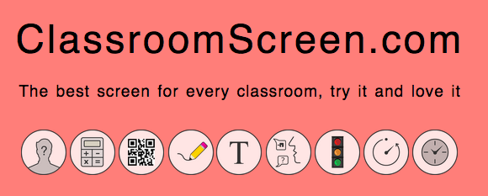](https://classroomscreen.com/)

**Создание викторин, обратная связь и чаты**

[](https://kahoot.com/)[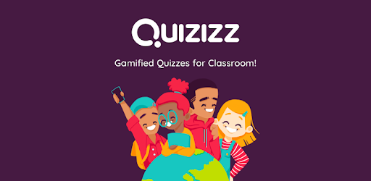](https://quizizz.com/)

**[](https://flippity.net/)[](http://www.triventy.com/)**

**[](https://www.mentimeter.com/)[](https://get.plickers.com/)**

**[](https://www.sli.do/)[](https://www.classtime.com/ru/)**

**Инфографика**

[](https://www.canva.com/)**[](https://infogram.com/)[](https://www.easel.ly/)**

**Создание видео**

**[](https://edpuzzle.com/)[](https://www.movavi.ru/)**

**[](https://screencast-o-matic.com/screen-recorder)**[](https://screencast-o-matic.com/)

**КартКарты ума или ментальные карты**

**[](https://bubbl.us/)**

**[](https://popplet.com/)**

**[](https://www.xmind.net/)**

**Математика**

**[](https://www.desmos.com/calculator?lang=ru)[](https://apps.apple.com/us/app/math-fight-2-player-math-game/id738947827)**

**Организация мозгового штурма**

[](https://www.tricider.com/)

[](https://ru.padlet.com/)

**Рабочие листы**

**[](https://www.wizer.me/)**

**[](https://goformative.com/)**

**[](https://www.liveworksheets.com/)**